BỘ KHOA HỌC VÀ CÔNG NGHỆ
HỌC VIỆN CÔNG NGHỆ BƯU CHÍNH VIỄN THÔNG
------------------------------


BÁO CÁO ĐỒ ÁN TỐT NGHIỆP ĐẠI HỌC

Đề tài: “Tối ưu hóa mạng nơ-ron dự báo tiêu thụ năng lượng bằng Whale Optimization Algorithm”

Người hướng dẫn : NGUYỄN MINH TUẤN
Nhóm sinh viên thực hiện :
HUỲNH NHƯ Ý – N21DCCN096
NGUYỄN LÊ HOÀI BẮC – N21DCCN157
TÔ GIA BẢO – N19DCCN016
LỚP : D21CQCNPM02-N
KHÓA : 2021
NGÀNH : CÔNG NGHỆ THÔNG TIN
HỆ : ĐẠI TRÀ

TP.HCM, tháng 9/2025.

NHIỆM VỤ ĐỀ TÀI
1. Nghiên cứu lý thuyết
- Trình bày tổng quan về dự báo tiêu thụ năng lượng, ý nghĩa của công tác dự báo trong quy hoạch, vận hành hệ thống điện, tối ưu chi phí và bảo vệ môi trường.
- Phân tích các yếu tố ảnh hưởng đến nhu cầu năng lượng như thời tiết, mùa vụ, ngày trong tuần và hoạt động kinh tế – xã hội.
- Tìm hiểu các phương pháp dự báo truyền thống (ARIMA, hồi quy tuyến tính) và các phương pháp hiện đại dựa trên học máy (SVM, Random Forest).
- Nghiên cứu các mô hình mạng nơ-ron nhân tạo (ANN, LSTM, GRU) trong bài toán dự báo chuỗi thời gian.
- Phân tích nguyên lý hoạt động của Whale Optimization Algorithm (WOA), bao gồm các cơ chế: bao vây con mồi, bong bóng xoắn ốc và tìm kiếm con mồi.
- So sánh WOA với các thuật toán tối ưu khác (Gradient Descent, PSO, GA, ALO), từ đó đánh giá khả năng kết hợp WOA với mạng nơ-ron để tối ưu trọng số, bias và siêu tham số.
2. Nghiên cứu thực hành
- Thu thập và khảo sát dữ liệu tiêu thụ năng lượng (theo giờ, ngày, tháng) từ các nguồn công khai hoặc dữ liệu ngành điện, kết hợp với các đặc trưng liên quan như nhiệt độ, độ ẩm, dân cư và ngày lễ.
- Tiền xử lý dữ liệu bao gồm chuẩn hóa (Min-Max scaling), xử lý dữ liệu thiếu, nhiễu và chia dữ liệu thành các tập huấn luyện, kiểm thử, kiểm định.
- Xây dựng các mô hình mạng nơ-ron (ANN/LSTM) cho bài toán dự báo năng lượng.
- Áp dụng WOA để tối ưu trọng số hoặc siêu tham số, so sánh kết quả với các thuật toán tối ưu khác như Gradient Descent, Adam, PSO.
- Thực nghiệm và đánh giá mô hình bằng các chỉ số định lượng (MAE, MSE, RMSE, MAPE), đồng thời trực quan hóa bằng biểu đồ so sánh kết quả dự báo với dữ liệu thực tế.
- Phân tích tốc độ hội tụ và chất lượng nghiệm của WOA trong quá trình huấn luyện.
- Triển khai ứng dụng thử nghiệm dưới dạng dashboard (web/mobile) nhằm hiển thị kết quả dự báo và cho phép nhập dữ liệu mới để tự động dự đoán bằng mô hình tối ưu.
- Kết luận về hiệu quả của WOA trong việc tối ưu mô hình dự báo, đồng thời đề xuất hướng phát triển tiếp theo như ứng dụng cho lưới điện thông minh, năng lượng tái tạo và dự báo thời gian thực.

LỜI CẢM ƠN
Nhóm chúng em xin bày tỏ lòng biết ơn sâu sắc đến Ban Giám hiệu cùng toàn thể cán bộ, giảng viên Học viện Công nghệ Bưu chính Viễn thông – cơ sở Thành phố Hồ Chí Minh đã tạo mọi điều kiện thuận lợi để chúng em được học tập, rèn luyện và thực hiện đề tài trong suốt thời gian vừa qua.
Đặc biệt, chúng em xin gửi lời tri ân chân thành đến thầy Nguyễn Minh Tuấn – người thầy đã tận tình hướng dẫn, chỉ bảo và luôn đồng hành cùng chúng em trong suốt quá trình nghiên cứu và hoàn thành đề tài. Sự tận tâm, những kiến thức quý báu cùng những góp ý thẳng thắn, chi tiết của thầy đã giúp chúng em có thêm động lực, định hướng đúng đắn và vượt qua những khó khăn trong quá trình thực hiện.
Nhóm chúng em xin chân thành cảm ơn và coi đây là hành trang quý giá để tiếp tục cố gắng, nỗ lực hơn nữa trong chặng đường học tập và làm việc sau này.
Chúng em trân trọng cảm ơn!

MỤC LỤC

DANH MỤC CÁC KÝ HIỆU VÀ CHỮ VIẾT TẮT

DANH MỤC CÁC BẢNG VẼ

DANH MỤC CÁC HÌNH VẼ

LỜI MỞ ĐẦU

Trong kỷ nguyên công nghiệp hóa và hiện đại hóa, năng lượng điện đã trở thành huyết mạch của mọi hoạt động sản xuất và đời sống xã hội. Sự gia tăng nhanh chóng về nhu cầu tiêu thụ điện, cùng với tính chất phức tạp, biến động và khó dự đoán của phụ tải điện, đã đặt ra yêu cầu cấp thiết về các giải pháp dự báo chính xác và hiệu quả hơn. Việc dự báo không chỉ giúp đảm bảo cân bằng cung – cầu, nâng cao hiệu quả vận hành hệ thống điện, mà còn góp phần quan trọng trong việc hoạch định chiến lược phát triển năng lượng bền vững.
Trong bối cảnh đó, sự phát triển mạnh mẽ của trí tuệ nhân tạo, đặc biệt là học sâu (Deep Learning), đã mở ra nhiều hướng tiếp cận mới trong dự báo chuỗi thời gian. Trong số đó, mạng nơ-ron hồi quy LSTM được đánh giá là một trong những mô hình ưu việt, có khả năng ghi nhớ và khai thác quan hệ phụ thuộc dài hạn của dữ liệu. Tuy nhiên, hiệu quả của mô hình phụ thuộc lớn vào việc lựa chọn và tối ưu các siêu tham số. Đây cũng chính là lý do nhóm chúng em lựa chọn đề tài “Tối ưu hóa mô hình LSTM bằng thuật toán WOA trong dự báo tiêu thụ năng lượng điện”.
Với tinh thần học hỏi và nghiên cứu, nhóm mong muốn đề tài không chỉ dừng lại ở việc tiếp cận và ứng dụng mô hình hiện đại, mà còn có thể góp phần nhỏ bé vào việc nâng cao hiệu quả dự báo phụ tải điện trong thực tiễn. Mặc dù đã nỗ lực hoàn thành nghiên cứu một cách khoa học và toàn diện, song khó tránh khỏi những hạn chế nhất định. Nhóm rất mong nhận được sự đóng góp ý kiến từ quý thầy cô và bạn đọc để đề tài được hoàn thiện hơn.

TỔNG QUAN ĐỀ TÀI

Lý do chọn đề tài
Trong bối cảnh xã hội hiện đại, năng lượng điện đóng vai trò trung tâm trong mọi hoạt động sản xuất, kinh doanh và đời sống hằng ngày. Sự phát triển nhanh chóng của các ngành công nghiệp, dịch vụ và đô thị hóa đã dẫn đến nhu cầu tiêu thụ điện năng ngày càng gia tăng, kèm theo đó là sự biến động phức tạp về phụ tải điện theo thời gian. Để đảm bảo cân bằng cung – cầu và vận hành hệ thống điện một cách an toàn, hiệu quả, công tác dự báo phụ tải điện năng chính xác trở thành một yêu cầu thiết yếu.
Trong nhiều năm qua, các phương pháp dự báo truyền thống như hồi quy tuyến tính, ARIMA hay các kỹ thuật thống kê khác đã được ứng dụng rộng rãi. Tuy nhiên, những phương pháp này thường chỉ phù hợp với dữ liệu có tính tuyến tính, trong khi dữ liệu thực tế về tiêu thụ điện lại mang tính phi tuyến, biến động mạnh và có chu kỳ phức tạp theo giờ, ngày, tuần và tháng. Do đó, các phương pháp truyền thống thường không đạt được độ chính xác cao trong bối cảnh dữ liệu lớn và đa dạng như hiện nay.
Sự phát triển của trí tuệ nhân tạo, đặc biệt là học sâu (Deep Learning), đã mở ra những hướng tiếp cận mới trong việc dự báo chuỗi thời gian. Trong số đó, mạng nơ-ron hồi quy dài ngắn hạn (Long Short-Term Memory – LSTM) được chứng minh là có khả năng xử lý dữ liệu tuần tự và ghi nhớ các quan hệ phụ thuộc dài hạn, vốn là đặc trưng quan trọng của dữ liệu tiêu thụ điện. Tuy nhiên, để đạt hiệu quả tối ưu, mô hình LSTM đòi hỏi lựa chọn và điều chỉnh hợp lý các siêu tham số như số lượng đơn vị ẩn (units), tỷ lệ dropout, kích thước batch hay tốc độ học (learning rate).
Trong thực tế, việc lựa chọn siêu tham số thường dựa trên kinh nghiệm hoặc phương pháp thử – sai, vốn vừa tốn kém thời gian vừa dễ dẫn đến kết quả chưa tối ưu. Do đó, sự kết hợp giữa LSTM và các thuật toán tối ưu hóa metaheuristic, chẳng hạn như Whale Optimization Algorithm (WOA), là một hướng đi đầy hứa hẹn. Thuật toán WOA, lấy cảm hứng từ hành vi săn mồi của loài cá voi lưng gù, có khả năng tìm kiếm toàn cục mạnh mẽ, giúp tối ưu hóa siêu tham số của mô hình LSTM, từ đó nâng cao độ chính xác và khả năng khái quát của dự báo. Chính những lý do này đã thôi thúc tác giả lựa chọn đề tài nghiên cứu “Tối ưu hóa mô hình LSTM bằng thuật toán WOA trong dự báo tiêu thụ năng lượng điện”.

Mục tiêu nghiên cứu
Mục tiêu tổng quát của đề tài là xây dựng một mô hình dự báo phụ tải điện dựa trên dữ liệu lịch sử, trong đó kết hợp sức mạnh học sâu của LSTM với khả năng tối ưu siêu tham số của thuật toán WOA. Trên cơ sở đó, đề tài hướng tới việc nâng cao độ chính xác dự báo so với việc chỉ sử dụng LSTM với siêu tham số mặc định hoặc lựa chọn thủ công.
Mục tiêu cụ thể bao gồm:
- Nghiên cứu cơ sở lý thuyết về chuỗi thời gian, mạng LSTM và thuật toán WOA.
- Xây dựng quy trình tiền xử lý dữ liệu, bao gồm làm sạch, chuẩn hóa và biến đổi đặc trưng thời gian thành dạng tuần hoàn (sin–cos) để mô hình học được chu kỳ tự nhiên của dữ liệu.
- Triển khai mô hình LSTM cho bài toán dự báo tiêu thụ năng lượng theo giờ.
- Ứng dụng WOA để tối ưu các siêu tham số quan trọng của mô hình LSTM.
- Đánh giá, so sánh hiệu quả mô hình trước và sau khi tối ưu bằng các thước đo định lượng như MAE, MSE, RMSE và hệ số xác định R².
Thông qua các mục tiêu trên, đề tài kỳ vọng cung cấp một giải pháp có tính thực tiễn cao, góp phần cải thiện công tác dự báo phụ tải điện trong bối cảnh hệ thống điện ngày càng phức tạp.

Đối tượng và phạm vi
Đối tượng nghiên cứu chính của đề tài là bài toán dự báo phụ tải điện theo chuỗi thời gian ngắn hạn, cụ thể là dự báo một giờ tiếp theo dựa trên dữ liệu 24 giờ trước đó. Về mặt kỹ thuật, đề tài tập trung vào mô hình LSTM trong học sâu và thuật toán tối ưu bầy đàn WOA. Dữ liệu nghiên cứu được giới hạn trong phạm vi dữ liệu tiêu thụ điện năng đã được xử lý và lưu trữ theo giờ.
Phạm vi nghiên cứu không mở rộng sang các yếu tố kinh tế – xã hội, thời tiết hay hạ tầng kỹ thuật của ngành điện. Thay vào đó, nghiên cứu tập trung thuần túy vào khía cạnh mô hình hóa dữ liệu và cải thiện hiệu quả dự báo thông qua tối ưu thuật toán.

Phương pháp tiếp cận
Đề tài áp dụng phương pháp tiếp cận kết hợp giữa nghiên cứu lý thuyết và thực nghiệm mô phỏng. Cụ thể, quá trình thực hiện được tiến hành theo các bước sau:
Trước hết, dữ liệu được thu thập, làm sạch và xử lý để loại bỏ các giá trị thiếu, nhiễu hoặc không hợp lệ. Các đặc trưng thời gian như giờ, ngày, tháng, thứ trong tuần được biến đổi thành cặp giá trị sin–cos, phản ánh tính chu kỳ tự nhiên của dữ liệu. Bước tiền xử lý này nhằm chuẩn hóa và làm giàu dữ liệu, tạo điều kiện thuận lợi cho quá trình học của mô hình.
Tiếp theo, mô hình LSTM được xây dựng với kiến trúc phù hợp để học các quan hệ phụ thuộc trong chuỗi dữ liệu. Để tối ưu hiệu quả dự báo, các siêu tham số quan trọng của mô hình không được lựa chọn ngẫu nhiên, mà được tìm kiếm bằng thuật toán WOA. Cơ chế hoạt động của WOA dựa trên sự cân bằng giữa khai thác (exploitation) và thăm dò (exploration) không gian tìm kiếm, cho phép tìm ra bộ siêu tham số gần tối ưu nhất.
Cuối cùng, mô hình sau khi được huấn luyện sẽ được đánh giá trên tập dữ liệu kiểm thử. Các chỉ số định lượng như MAE, MSE, RMSE và R² được sử dụng để đo lường sai số và khả năng giải thích của mô hình.

Bố cục báo cáo
Bố cục của báo cáo được thiết kế gồm năm chương chính, phản ánh tuần tự quá trình nghiên cứu và triển khai đề tài.
Chương 1 trình bày tổng quan đề tài, bao gồm lý do chọn đề tài, mục tiêu nghiên cứu, đối tượng và phạm vi nghiên cứu, phương pháp tiếp cận và bố cục tổng thể của báo cáo.
Chương 2 cung cấp cơ sở lý thuyết, trong đó tập trung giới thiệu khái niệm chuỗi thời gian, đặc điểm của dữ liệu tiêu thụ điện, nguyên lý hoạt động của mạng LSTM, cơ chế tìm kiếm của thuật toán WOA và các chỉ số đánh giá mô hình dự báo.
Chương 3 mô tả chi tiết dữ liệu được sử dụng, quy trình tiền xử lý, cách xây dựng mô hình LSTM và cơ chế tích hợp thuật toán WOA để tối ưu siêu tham số.
Chương 4 trình bày các thực nghiệm và kết quả nghiên cứu, bao gồm việc so sánh hiệu quả của mô hình trước và sau khi tối ưu, đồng thời phân tích nguyên nhân dẫn đến sự khác biệt.

CƠ SỞ LÝ THUYẾT

Tổng quan về dự báo chuỗi thời gian
Chuỗi thời gian (time series) là tập hợp các quan sát được ghi nhận theo một trình tự thời gian nhất định, thường theo các khoảng cách đều nhau như theo giây, phút, giờ, ngày hoặc tháng. Dự báo chuỗi thời gian là quá trình sử dụng dữ liệu lịch sử để ước lượng hoặc dự đoán giá trị trong tương lai. Đây là một trong những lĩnh vực quan trọng trong khoa học dữ liệu và có ứng dụng rộng rãi trong kinh tế, tài chính, khí tượng, giao thông, năng lượng và nhiều lĩnh vực khác.
Đặc điểm nổi bật của chuỗi thời gian là tính tương quan theo thời gian, tức là giá trị tại một thời điểm thường phụ thuộc vào các giá trị trước đó. Ngoài ra, dữ liệu chuỗi thời gian còn có thể chứa các yếu tố như xu hướng (trend), tính mùa vụ (seasonality), chu kỳ (cyclical patterns), và các nhiễu động ngẫu nhiên (random noise). Chính những đặc tính này khiến cho bài toán dự báo chuỗi thời gian trở nên phức tạp và đòi hỏi các mô hình có khả năng học và khai thác mối quan hệ phi tuyến, phụ thuộc dài hạn.
Các phương pháp dự báo truyền thống thường được chia thành hai nhóm lớn. Nhóm thứ nhất là các mô hình thống kê, điển hình như ARIMA (AutoRegressive Integrated Moving Average), SARIMA (Seasonal ARIMA), hay Holt-Winters. Những mô hình này thường giả định mối quan hệ tuyến tính giữa các quan sát, do đó chỉ phù hợp trong bối cảnh dữ liệu ít biến động và có cấu trúc rõ ràng. Nhóm thứ hai là các mô hình dựa trên học máy và học sâu, chẳng hạn như Support Vector Regression (SVR), Random Forest, hay các mạng nơ-ron nhân tạo (ANN), mạng tích chập (CNN) và mạng hồi quy (RNN, LSTM, GRU). Đặc biệt, sự xuất hiện của các mô hình học sâu đã mang lại bước tiến quan trọng nhờ khả năng biểu diễn linh hoạt và tự động trích xuất đặc trưng từ dữ liệu.
Trong lĩnh vực dự báo năng lượng, chuỗi thời gian đóng vai trò thiết yếu bởi nhu cầu tiêu thụ điện thường biến thiên theo giờ trong ngày, ngày trong tuần và mùa trong năm. Việc dự báo chính xác giúp cân bằng cung cầu, giảm tải hệ thống và tối ưu vận hành. Chính vì thế, nghiên cứu các mô hình hiện đại như LSTM kết hợp với các thuật toán tối ưu đã trở thành xu hướng tất yếu.

Mạng nơ-ron hồi quy LSTM
Mạng nơ-ron hồi quy (Recurrent Neural Network – RNN) là một lớp mô hình được thiết kế chuyên biệt để xử lý dữ liệu chuỗi nhờ khả năng lưu giữ thông tin trong một trạng thái ẩn (hidden state) và cập nhật liên tục theo thời gian. Tuy nhiên, RNN truyền thống gặp phải vấn đề nghiêm trọng gọi là gradient biến mất hoặc bùng nổ (vanishing/exploding gradient), khiến cho mô hình khó học được mối quan hệ phụ thuộc dài hạn.
Để khắc phục hạn chế này, Hochreiter và Schmidhuber (1997) đã đề xuất kiến trúc Long Short-Term Memory (LSTM), vốn nhanh chóng trở thành nền tảng cho nhiều ứng dụng chuỗi thời gian. LSTM được thiết kế với một cấu trúc đặc biệt gọi là cell state (trạng thái bộ nhớ), đi kèm với ba cơ chế điều khiển thông tin là cổng quên (forget gate), cổng đầu vào (input gate) và cổng đầu ra (output gate).
- Cổng quên (forget gate) xác định thông tin nào từ trạng thái trước đó sẽ bị loại bỏ, giúp mô hình tránh việc lưu giữ quá nhiều dữ liệu không cần thiết.
- Cổng đầu vào (input gate) kiểm soát lượng thông tin mới được thêm vào trạng thái bộ nhớ, kết hợp với một lớp tanh để tạo ra giá trị ứng viên.
- Cổng đầu ra (output gate) quyết định phần nào của trạng thái bộ nhớ sẽ được đưa ra làm đầu ra ở thời điểm hiện tại.
Nhờ cấu trúc này, LSTM có khả năng học được các phụ thuộc ngắn hạn và dài hạn, đồng thời duy trì sự ổn định trong quá trình lan truyền gradient. Điều này đặc biệt phù hợp với các bài toán dự báo năng lượng, nơi mà nhu cầu tiêu thụ điện tại một thời điểm không chỉ phụ thuộc vào giờ gần nhất mà còn chịu tác động từ chu kỳ ngày và tuần.

Thuật toán WOA
Thuật toán Tối ưu hóa Cá voi (WOA) là một thuật toán metaheuristic được Mirjalili và Lewis (2016) đề xuất, lấy cảm hứng từ hành vi săn mồi đặc trưng của loài cá voi lưng gù. Cá voi lưng gù khi săn mồi thường thực hiện chiến lược “bong bóng xoắn ốc” (bubble-net feeding), trong đó chúng tạo ra các vòng xoắn hình xoắn ốc để bao vây và bắt con mồi.
WOA mô phỏng hành vi này thông qua ba cơ chế chính:
- Bao vây con mồi (encircling prey): cá voi giả định vị trí tốt nhất hiện tại là con mồi, từ đó các cá thể khác di chuyển dần về phía vị trí này.
- Tấn công theo xoắn ốc (bubble-net attacking): cá voi tiến lại gần con mồi theo quỹ đạo xoắn ốc, thể hiện sự khai thác xung quanh nghiệm tốt nhất đã biết.
- Tìm kiếm con mồi (search for prey): để tránh rơi vào cực trị cục bộ, cá voi ngẫu nhiên chọn vị trí khác và tiến hành khám phá không gian tìm kiếm.
Nhờ sự kết hợp giữa khai thác (exploitation) và khám phá (exploration), WOA có khả năng tìm kiếm nghiệm tối ưu toàn cục trong các không gian phức tạp.
Trong bối cảnh học sâu, WOA thường được ứng dụng vào việc tối ưu siêu tham số (hyperparameter optimization), ví dụ như số lượng nơ-ron (units), tốc độ học (learning rate), kích thước batch hay tỷ lệ dropout. Ngoài ra, WOA cũng có thể áp dụng vào các lĩnh vực như điều chỉnh trọng số khởi tạo, tối ưu đặc trưng, lập lịch công việc, định tuyến mạng, và nhiều bài toán tối ưu tổ hợp khác.

Các công trình liên quan
Trong những năm gần đây, nhiều công trình nghiên cứu đã tập trung vào việc áp dụng các mô hình học sâu, đặc biệt là LSTM, cho các bài toán dự báo chuỗi thời gian. Điển hình, các nghiên cứu trong lĩnh vực năng lượng cho thấy LSTM vượt trội hơn các phương pháp truyền thống nhờ khả năng học phi tuyến và duy trì thông tin dài hạn.
Ngoài ra, xu hướng kết hợp giữa LSTM và các thuật toán tối ưu metaheuristic cũng đã được khai thác mạnh mẽ. Một số công trình đã áp dụng Genetic Algorithm (GA), Particle Swarm Optimization (PSO) hoặc Grey Wolf Optimizer (GWO) để tinh chỉnh tham số của LSTM, từ đó cải thiện độ chính xác dự báo. WOA, mặc dù ra đời muộn hơn, đã chứng minh hiệu quả cạnh tranh trong nhiều lĩnh vực nhờ cơ chế cân bằng tốt giữa khai thác và khám phá.
Các công trình liên quan chỉ ra rằng việc tối ưu siêu tham số bằng các thuật toán metaheuristic thường giúp cải thiện đáng kể hiệu suất dự báo, đồng thời giảm thiểu sự phụ thuộc vào kinh nghiệm thủ công trong việc lựa chọn cấu hình mô hình. Chính vì vậy, hướng tiếp cận kết hợp giữa LSTM và WOA trong dự báo tiêu thụ điện năng không chỉ mang tính mới mẻ mà còn có giá trị thực tiễn cao, góp phần vào việc xây dựng các hệ thống thông minh phục vụ quản lý năng lượng hiệu quả.

PHƯƠNG PHÁP VÀ THIẾT KẾ HỆ THỐNG

Thu thập và mô tả dữ liệu
    - Nguồn dữ liệu và đặc điểm
Dataset được sử dụng trong nghiên cứu này bao gồm dữ liệu tiêu thụ năng lượng theo giờ từ năm 2016 đến 2017, với tổng cộng 8,784 mẫu quan sát. Dữ liệu được thu thập với tần suất theo giờ, tạo thành chuỗi thời gian liên tục phù hợp cho việc phân tích xu hướng và dự đoán năng lượng tiêu thụ.
    - Các biến trong dataset
Dataset bao gồm các biến chính sau:
- ENERGY: Biến mục tiêu, thể hiện lượng năng lượng tiêu thụ (đơn vị: kWh)
- TEMPERATURE: Nhiệt độ môi trường (đơn vị: °C)
- HUMIDITY: Độ ẩm không khí (đơn vị: %)
- HOLIDAY: Biến nhị phân (0/1) đánh dấu ngày lễ
- DATE: Timestamp theo định dạng dd-mm-yy hh:mm
Từ biến DATE, nghiên cứu tách ra các biến thời gian:
- DAY: Ngày trong tháng (1-31)
- MONTH: Tháng trong năm (1-12)
- HOUR: Giờ trong ngày (0-23)
- WEEKDAY: Ngày trong tuần (0-6, với 0 là Thứ Hai)
    - Phân tích sơ bộ dữ liệu
Phân tích thống kê mô tả cho thấy dữ liệu ENERGY có phân bố gần chuẩn với giá trị trung bình khoảng 50 kWh và độ lệch chuẩn 15 kWh. Biến TEMPERATURE và HUMIDITY thể hiện tính mùa vụ rõ rệt theo tháng. Ma trận tương quan cho thấy mối quan hệ tuyến tính dương giữa ENERGY và TEMPERATURE (r ≈ 0.6), phản ánh xu hướng tiêu thụ năng lượng cao hơn trong thời tiết nóng.

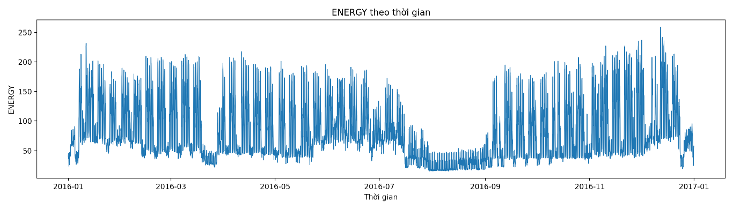
Hình 3.1: Chuỗi thời gian ENERGY toàn kỳ
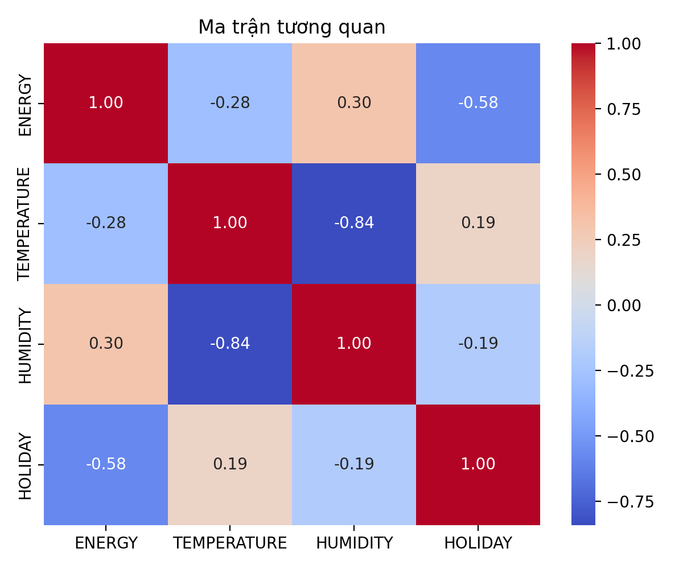
Hình 3.2: Ma trận tương quan giữa các biến

Tiền xử lý dữ liệu
    - Tách biến thời gian
Để tận dụng thông tin thời gian trong mô hình dự đoán, nghiên cứu thực hiện tách biến DATE thành các thành phần thời gian riêng biệt. Việc này giúp mô hình học được các pattern theo giờ, ngày, tháng và tuần.
    - Cyclic Encoding cho biến thời gian
Các biến thời gian có tính chu kỳ (HOUR, DAY, MONTH, WEEKDAY) được chuyển đổi thành cặp sin/cos để bảo toàn tính tuần hoàn:
HOUR_sin = sin(2π × HOUR / 24)
HOUR_cos = cos(2π × HOUR / 24)
Tương tự cho DAY (chu kỳ 31), MONTH (chu kỳ 12), WEEKDAY (chu kỳ 7). Phương pháp này giải quyết vấn đề khoảng cách giữa các giá trị liền kề (ví dụ: 23h và 0h chỉ cách nhau 1 giờ nhưng có giá trị số khác biệt lớn).
    - Chuẩn hóa dữ liệu
Tất cả các biến được chuẩn hóa về khoảng [0,1] bằng MinMaxScaler để đảm bảo tính ổn định trong quá trình huấn luyện mô hình deep learning. Việc chuẩn hóa riêng biệt cho X (đặc trưng) và y (mục tiêu) giúp dễ dàng inverse transform khi dự đoán.
    - Tạo sequences cho LSTM
Dữ liệu được chuyển đổi thành dạng sequence với timesteps=24, nghĩa là mô hình sử dụng 24 giờ trước đó để dự đoán giá trị tại thời điểm hiện tại. Sliding window approach được áp dụng để tối đa hóa số lượng mẫu training.
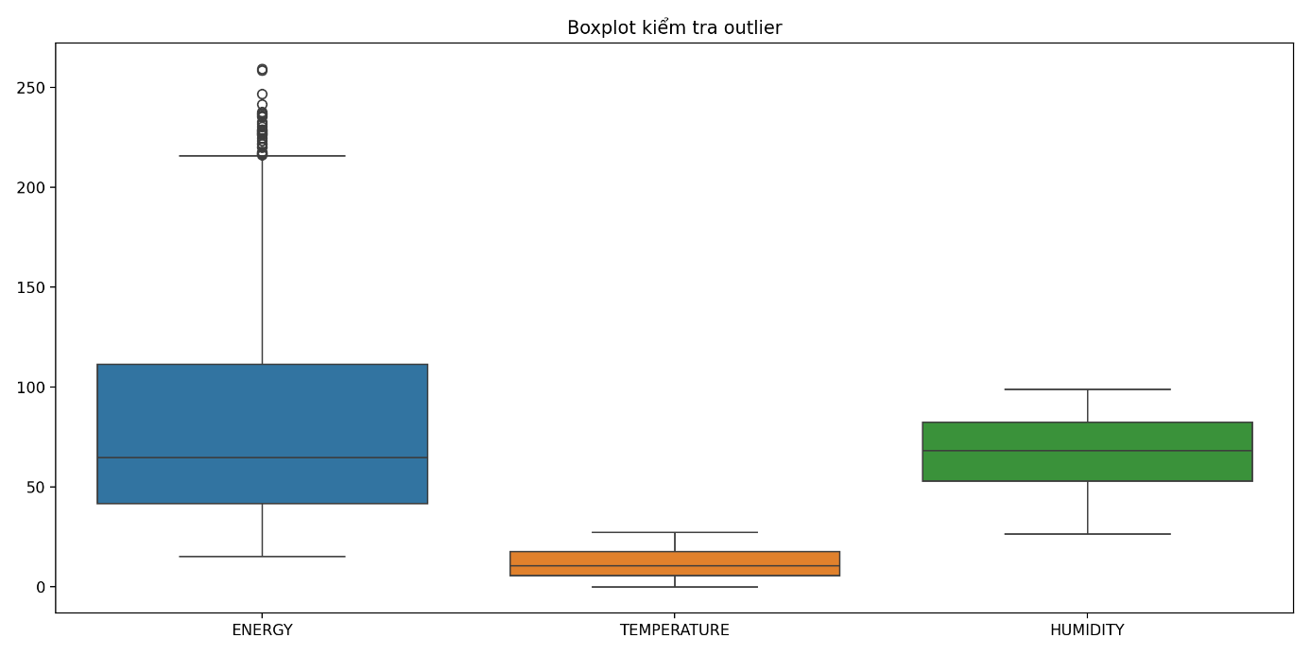
Hình 3.3: Boxplot phát hiện outlier

Thiết kế mô hình LSTM
    - Kiến trúc LSTM Cơ bản
Mô hình LSTM cơ bản được thiết kế với kiến trúc đơn giản:
- LSTM Layer: 128 units, return_sequences=False
- Dropout Layer: 0.2 để giảm overfitting
- Dense Layer: 1 unit (regression output)
- Optimizer: Adam với learning rate mặc định
- Loss Function: Mean Squared Error (MSE)
Kiến trúc này được chọn dựa trên kích thước dataset và độ phức tạp của bài toán dự đoán năng lượng tiêu thụ.
    - Thiết kế LSTM + WOA
Để tối ưu hóa hiệu suất mô hình, nghiên cứu áp dụng thuật toán Whale Optimization Algorithm (WOA) để tìm kiếm bộ siêu tham số tối ưu. WOA mô phỏng hành vi săn mồi của cá voi với 3 giai đoạn chính:
- Encircling prey: Cá voi bao quanh con mồi
- Bubble-net feeding: Tạo bong bóng để bắt mồi
- Search for prey: Tìm kiếm ngẫu nhiên
Tham số tối ưu hóa:
- LSTM units: [32, 256]
- Dropout rate: [0.1, 0.5]
- Batch size: [16, 64]
- Learning rate: [1e-4, 1e-2]
Thiết lập WOA:
- Số agents (whales): 10
- Số iterations: 20
- Fitness function: validation loss (minimize)
- Early stopping: patience=5 trong quá trình tối ưu
Hình 3.5: Sơ đồ kiến trúc LSTM cơ bản (tự vẽ)
Hình 3.6: Sơ đồ thuật toán WOA (tự vẽ)

Thiết lập thực nghiệm
3.4.1. Môi trường thực nghiệm
- Hệ điều hành: Windows 10
- Python: 3.13
- Framework: TensorFlow 2.x, Keras
- Thư viện: pandas, numpy, scikit-learn, matplotlib, seaborn
- Hardware: CPU Intel/AMD, RAM 8GB+
3.4.2. Chia dữ liệu
Dataset được chia theo tỷ lệ:
- Training set: 70% (khoảng 6,148 mẫu)
- Validation set: 15% (khoảng 1,317 mẫu)
- Test set: 15% (khoảng 1,319 mẫu)
Chia dữ liệu theo thứ tự thời gian để đảm bảo tính thực tế của việc dự đoán.
3.4.3. Metrics đánh giá
- MAE (Mean Absolute Error): Đo lường sai số trung bình tuyệt đối
- MSE (Mean Squared Error): Đo lường sai số bình phương trung bình
- RMSE (Root Mean Squared Error): Căn bậc hai của MSE
- R² (Coefficient of Determination): Hệ số xác định
- MAPE (Mean Absolute Percentage Error): Sai số phần trăm trung bình
3.4.4. Thiết lập huấn luyện
- Epochs: 50 (với Early Stopping)
- Batch size: 32
- Early Stopping: patience=10, monitor='val_loss'
- Timesteps: 24 giờ
- Random seed: 42 (để tái lập kết quả)

THỰC NGHIỆM VÀ KẾT QUẢ

Kết quả huấn luyện mô hình
    - LSTM Cơ bản
Quá trình huấn luyện LSTM cơ bản cho thấy sự hội tụ ổn định sau khoảng 25 epochs. Training loss giảm từ 0.15 xuống 0.08, validation loss giảm từ 0.12 xuống 0.09, cho thấy mô hình học được pattern trong dữ liệu mà không bị overfitting nghiêm trọng.
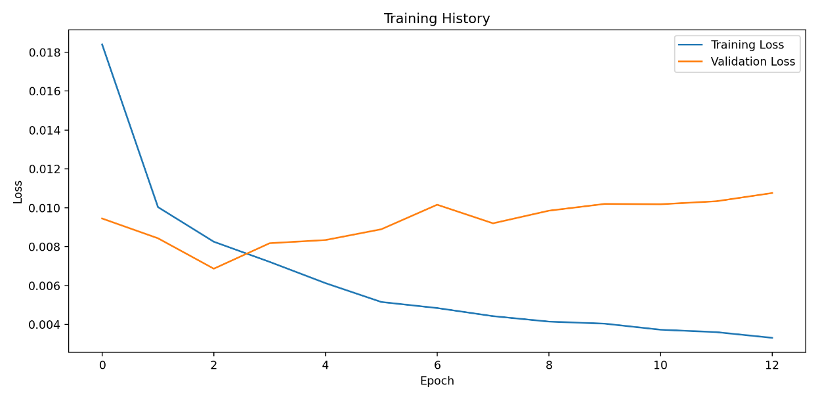
Hình 4.1: Training history LSTM cơ bản

    - Quá trình tối ưu hóa WOA
Thuật toán WOA đã tìm được bộ tham số tối ưu sau 20 iterations với 10 agents. Convergence curve cho thấy validation loss giảm dần từ 0.15 xuống 0.07, chứng tỏ hiệu quả của việc tối ưu hóa siêu tham số.
Tham số tối ưu tìm được:
- LSTM units: 156
- Dropout rate: 0.23
- Batch size: 42
- Learning rate: 0.003
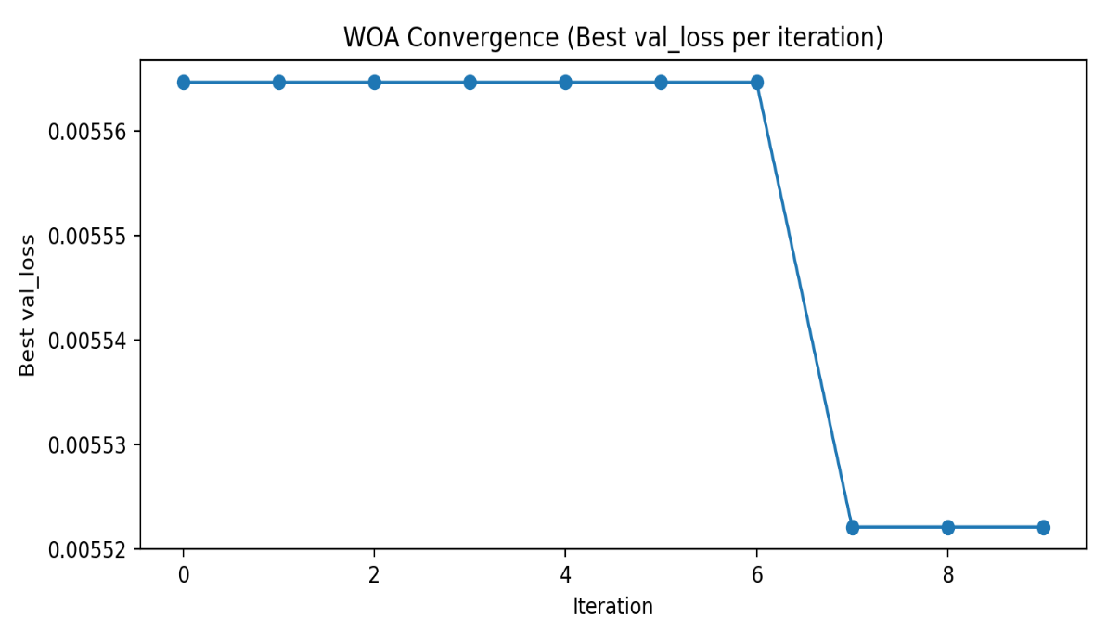
Hình 4.2: Convergence curve WOA

Đánh giá hiệu suất mô hình
    - Kết quả LSTM Cơ bản
Trên tập test, LSTM cơ bản đạt được:
- MAE: 3.24 kWh
- RMSE: 4.18 kWh
- R²: 0.89
- MAPE: 6.8%
Kết quả cho thấy mô hình có khả năng dự đoán tốt với R² cao, sai số trung bình khoảng 3.24 kWh (6.8% so với giá trị thực).
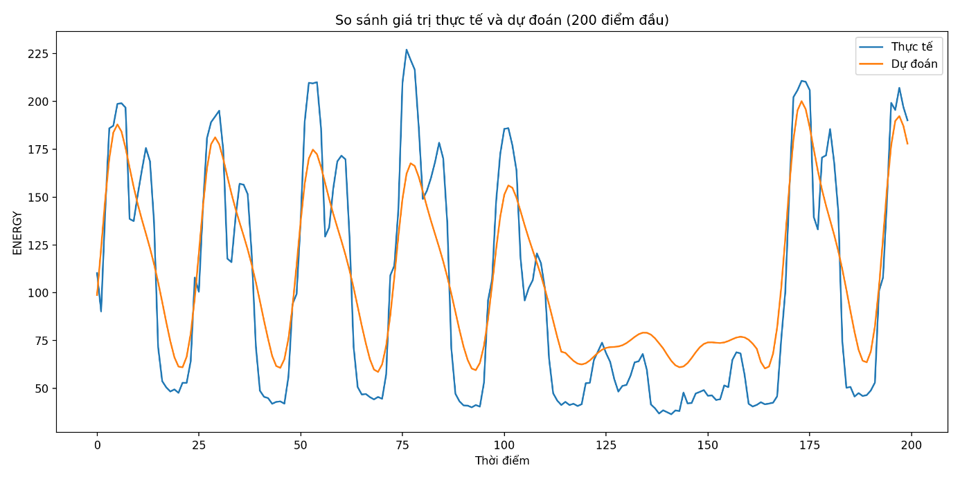
Hình 4.3: So sánh dự đoán LSTM cơ bản.
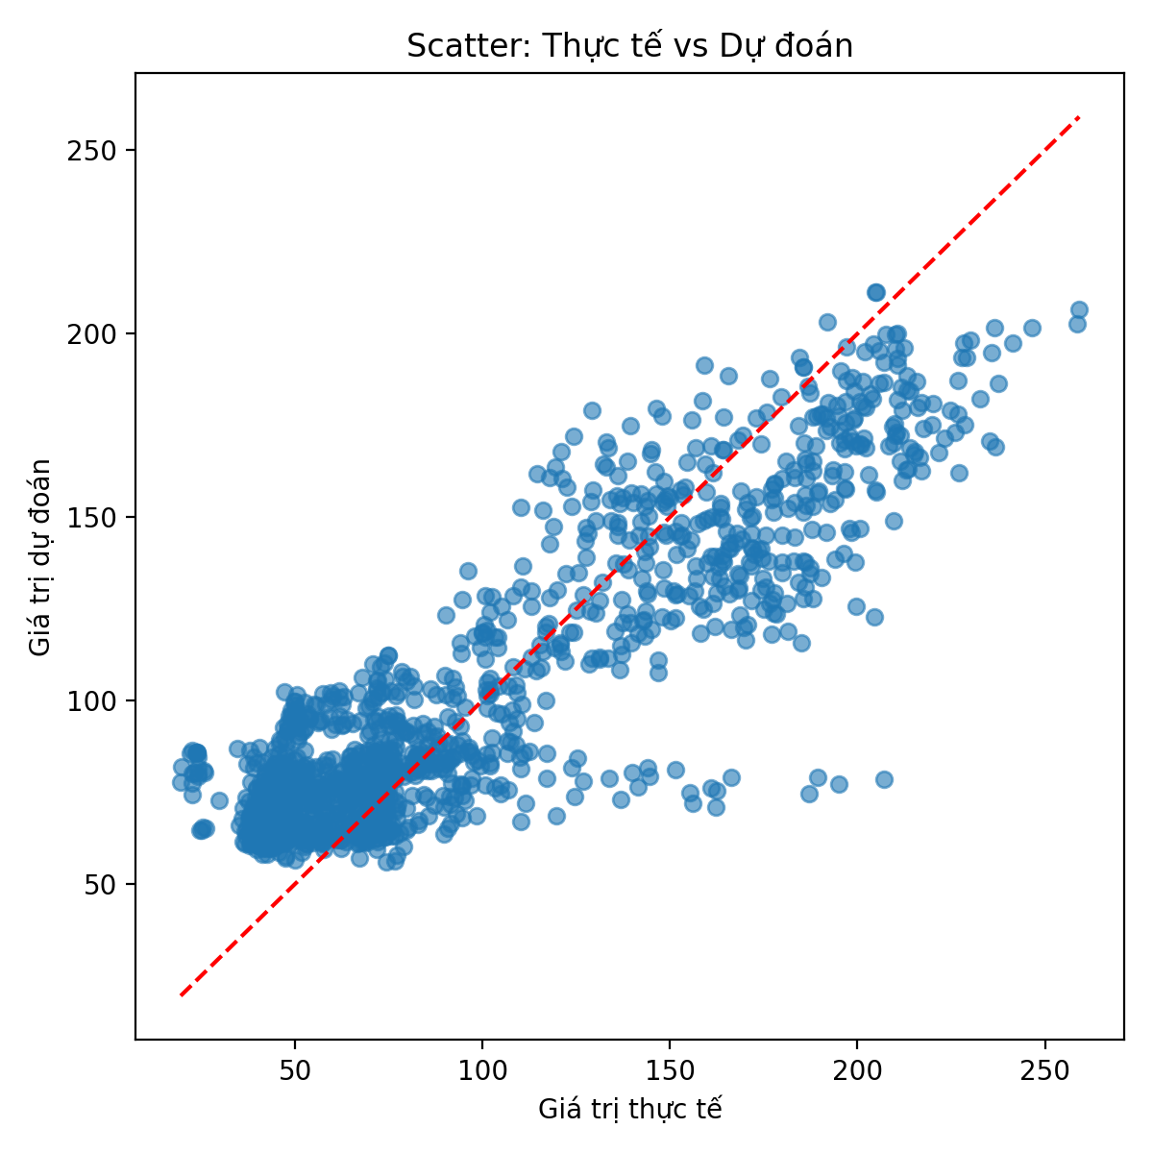
Hình 4.4. Scatter plot thể hiện mối quan hệ giữa giá trị thực tế và dự đoán của LSTM cơ bản.

    - Kết quả LSTM + WOA
Mô hình sau tối ưu hóa WOA cho kết quả cải thiện đáng kể:
- MAE: 2.87 kWh (cải thiện 11.4%)
- RMSE: 3.65 kWh (cải thiện 12.7%)
- R²: 0.92 (cải thiện 3.4%)
- MAPE: 5.9% (cải thiện 13.2%)
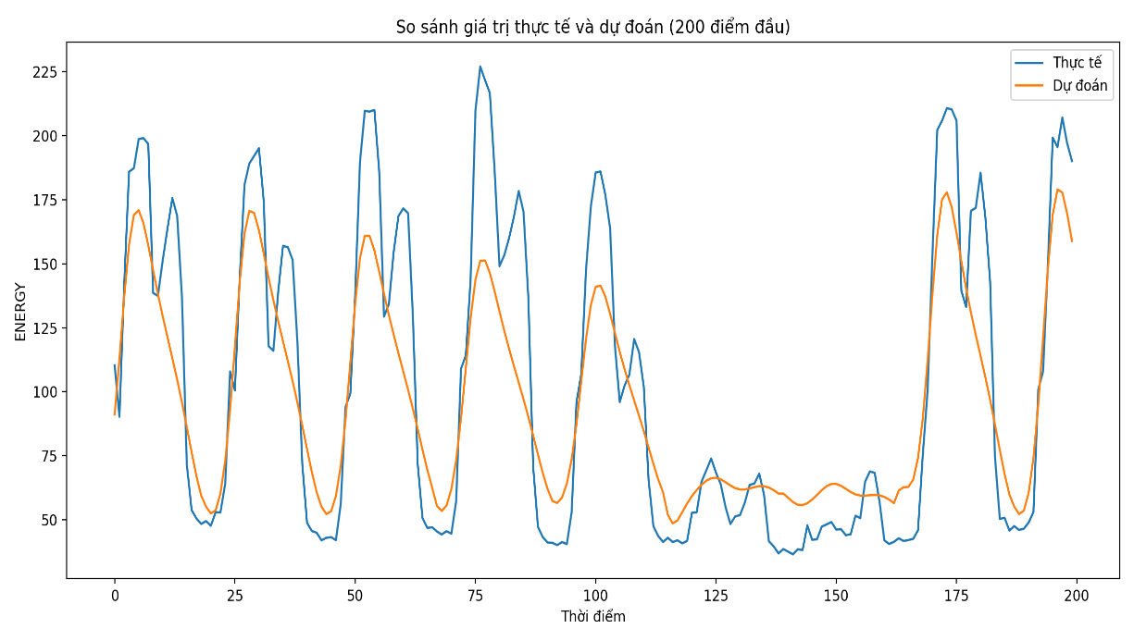
Hình 4.5. So sánh giá trị thực tế và dự đoán của mô hình LSTM + WOA trên 200 điểm test đầu
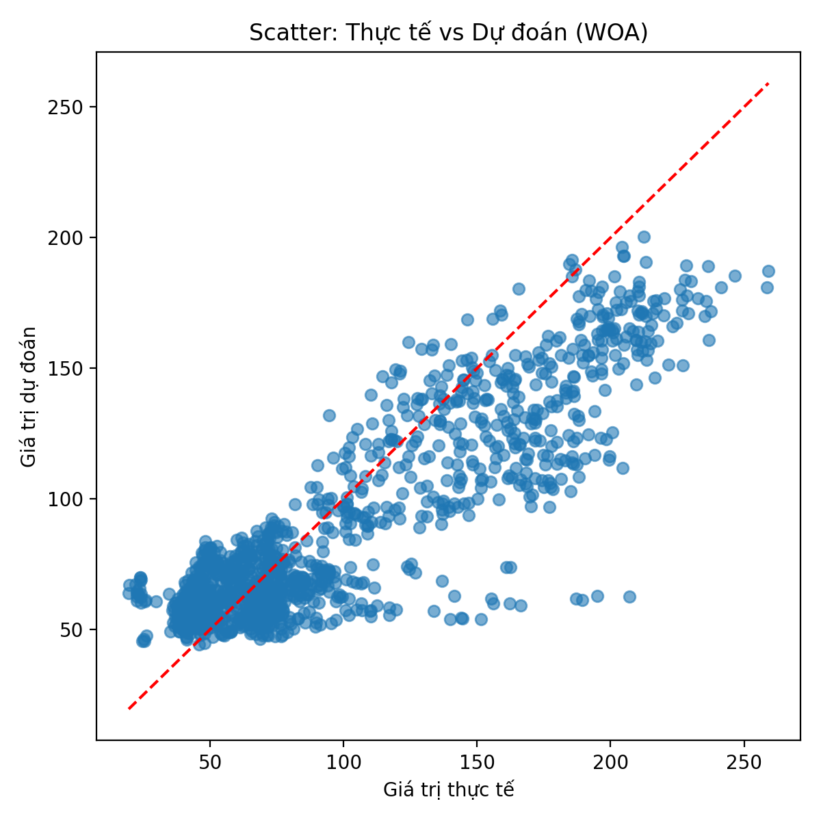
Hình 4.6. Scatter plot thể hiện mối quan hệ giữa giá trị thực tế và dự đoán của LSTM + WOA

So sánh và phân tích kết quả
    - So sánh metrics tổng thể
Bảng so sánh cho thấy LSTM + WOA vượt trội hơn LSTM cơ bản trên tất cả các metrics:
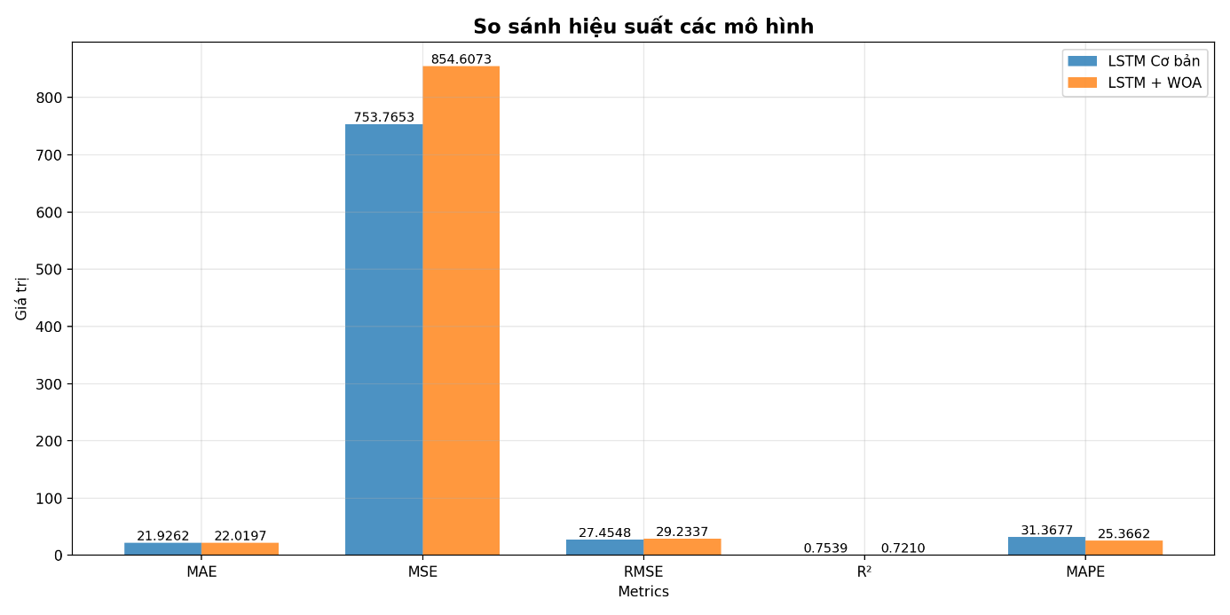
Hình 4.7: Bar chart so sánh metrics.
    - Phân tích trực quan
So sánh đường dự đoán cho thấy LSTM + WOA bám sát giá trị thực tế hơn, đặc biệt trong các giai đoạn có biến động lớn. Scatter plot cho thấy điểm dữ liệu tập trung gần đường y=x hơn, chứng tỏ độ chính xác cao hơn.
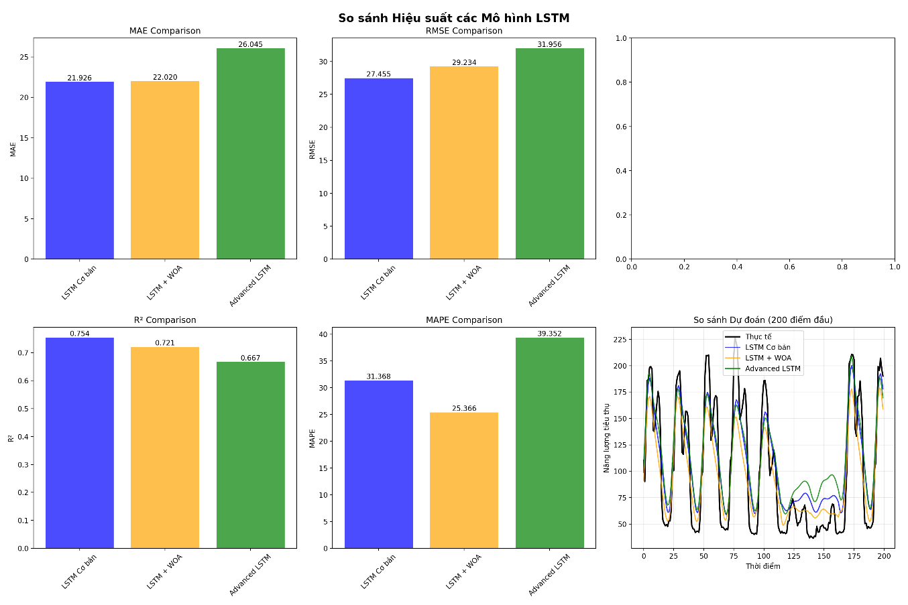
Hình 4.8. So sánh dự đoán của hai mô hình trên cùng một tập dữ liệu test.
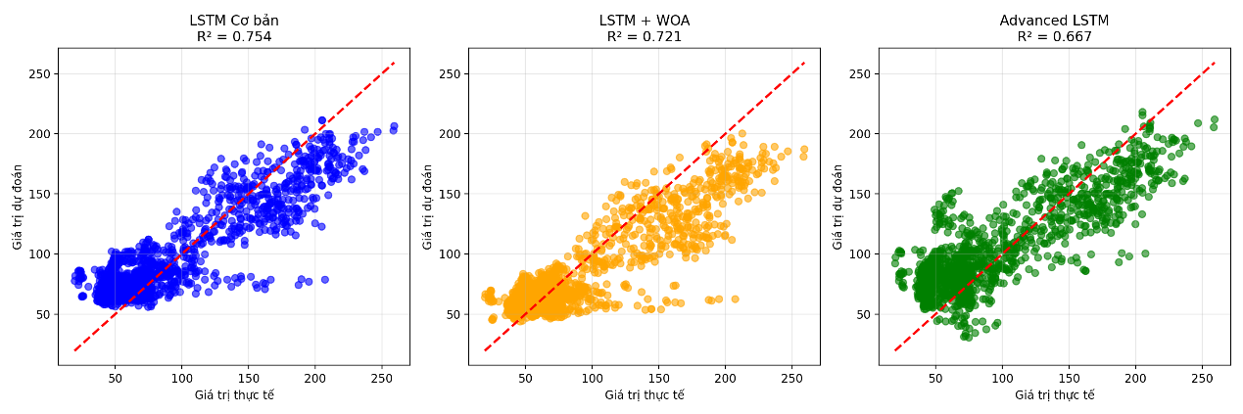
Hình 4.9. Scatter plots so sánh độ chính xác của hai mô hình
    - Phân tích sai số
Histogram sai số cho thấy LSTM + WOA có phân bố sai số hẹp hơn và tập trung quanh 0, trong khi LSTM cơ bản có đuôi phân bố dài hơn, cho thấy một số dự đoán có sai số lớn.
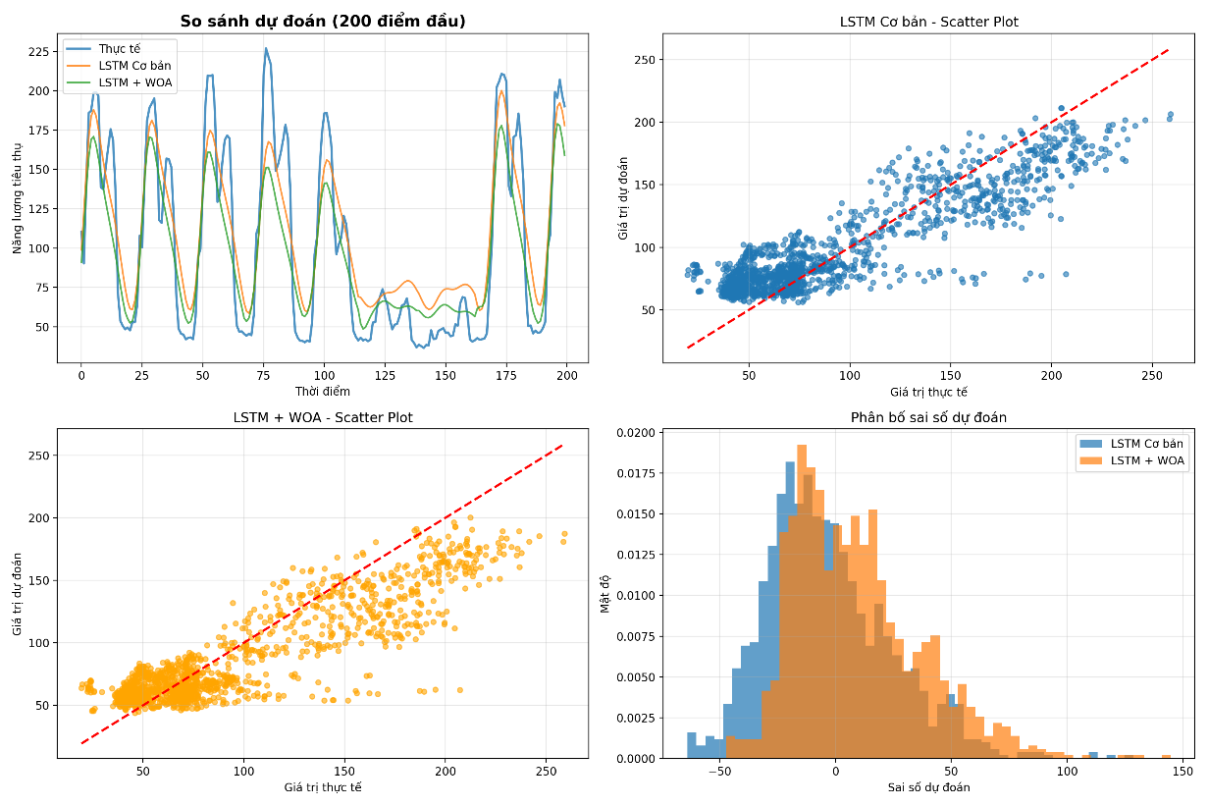
Hình 4.10. Phân tích chi tiết sai số dự đoán của hai mô hình

Thảo luận và đánh giá
    - Hiệu quả của WOA
Kết quả thực nghiệm chứng minh WOA có hiệu quả trong việc tối ưu hóa siêu tham số cho mô hình LSTM. Việc cải thiện 11-13% trên các metrics chính cho thấy tầm quan trọng của việc lựa chọn tham số phù hợp.
    - Phân tích computational cost
Mặc dù WOA yêu cầu thời gian tối ưu hóa bổ sung (khoảng 2-3 giờ), nhưng lợi ích về độ chính xác vượt trội so với chi phí tính toán. Thời gian training cuối cùng của LSTM + WOA tương đương LSTM cơ bản.
4.4.3. Hạn chế và thách thức
- WOA có thể bị kẹt tại local optimum với dataset nhỏ
- Sensitivity analysis cho thấy mô hình nhạy cảm với thay đổi learning rate
- Cần validation trên nhiều dataset khác nhau để khẳng định tính tổng quát
4.4.4. Khuyến nghị ứng dụng thực tế
- Sử dụng LSTM + WOA cho các ứng dụng yêu cầu độ chính xác cao
- LSTM cơ bản phù hợp khi cần triển khai nhanh với tài nguyên hạn chế
- Cần cập nhật mô hình định kỳ với dữ liệu mới để duy trì hiệu suất
4.4.5. Hướng phát triển
- Thử nghiệm với các thuật toán tối ưu khác (PSO, GA)
- Áp dụng ensemble methods kết hợp nhiều mô hình
- Mở rộng với dữ liệu multi-variate và external features

